中美增材制造领域发展对比研究及启示
高 芳，赵志耘
（中国科学技术信息研究所，北京 100038）

摘 要：通过对中国和美国增材制造领域的期刊论文和专利数据进行对比分析，揭示两国增材制造领域发展的异同。选用SCI期刊收录的论文，对比两国论文发表数量、年代分布、合作国家、机构以及高被引论文等指标，选用DII专利数据库，对比两国专利申请数量、年代分布、全球技术布局、技术类别、专利权人等指标。研究认为中国在金属构件增材制造、高分子材料等细分领域已具备一定的优势,然而尚未建立广泛的国际合作关系，缺乏具有全球视野和国际竞争力的企业。下一步需要全面落实国家宏观指导，在生物医用增材制造等新兴领域构建先发优势，通过产学研紧密合作、加强军民融合等促进中国增材制造领域的发展。
关键词：增材制造；SCI；文献计量；专利分析
中图分类号：TH16 N99 文献标识码：A

A comparative study on the addictive manufacturing of China and American
GAO Fang，ZHAO Zhiyun
（Institute of Scientific and Technological Information of China, Beijing 100038, China）
Abstract: The addictive manufacturing differences of China and American are revealed by analyzing SCI journal articles and patents.The paper amount, time distribution, nation cooperation, author organization and highly cited papers are applied to analysis the SCI journal articles. The patent data from DII are compared by applied patent quantity, priority year, IPC, assignees. It finds that China has certain advantages in metallic components addictive manufacturing and high polymer materials. Meanwhile, China has not established widely international cooperation and lacks enterprises with global view and international competence. We should strengthen the full implementation of national macro-policies, catch the early-development advantage in biomedical addictive manufacturing, promote the industry-university-researcher cooperation and emphasize the integration of military and civilian industry.
Keywords:addictive manufacturing；SCI；bibliometrics；patent analysis

增材制造（Additive Manufacturing, AM）是一种依据计算机三维设计模型^{[1]}，将材料进行逐层叠加成型制造出实体产品的过程。这种制造方式使得个性化定制需求更易被满足，产品供应周期被大幅缩短，材料成本也进一步降低^{[2]}。国际上经过30年左右的发展^{[3,4]}，增材制造技术在工业造型、制造、建筑、艺术、医学、航空、航天、考古和影视等领域得到迅速应用。
美国最早提出增材制造技术的多项工艺，并拥有世界上首家生产商用快速成型机的3D System公司^{[5,6]}，美国材料与试验协会ASTM（American Society for Testing and Materials）于2009年专门成立F42增材制造技术委员会^{[7]}，从专用术语、工艺、材料以及测试方法等方面进行增材制造技术标准的制定等^{[8]}。
中国自20世纪90年代开始增材制造领域的研究，目前在部分细分领域已形成一定的优势^{[9]}。本文基于Web Of Science（WOS）科技文献检索系统收录的学术论文、Derwent Innovations Index（DII）专利数据库收录的专利，分别从基础研究和应用研究的角度对比分析中美两国在增材制造领域研发的异同，为我国增材制造领域的下一步发展提供参考借鉴。

1 数据与方法
除了“Additive Manufacturing”、“Rapid Manufacturing”这样的主题词之外，依据ASTM F42以及中国《国家增材制造产业发展推进计划（2015-2016年）》对增材制造工艺技术的分类^{[10,11]}，将光固化快速成型技术^{[12]}（Stereo Lithography Apparatus，SLA）、选择性激光烧结技术^{[13]}（Selected Laser Sintering，SLS）、选择性激光熔化技术^{[14]}（Selected Laser Melting，SLM）、熔融沉积成型技术^{[15]}（Fused Deposition Modeling，FDM）、3D打印技术（3D Printing）、激光近净成型技术^{[16]}（Laser Engineering Net Shape）等六类工艺技术的主题词进行扩展^{[17-20]}，得到共计38个主题词。
以美国ISI出版的SCI为统计源，检索年限为1960年-2015年，检索日期为2015年12月20日，将文献类型限定为Article类型，基于上述38个主题词进行检索，以获得的全部论文作为分析对象，对期刊收录论文量及其年代分布、国别和机构、作者合作、高被引论文等指标进行统计分析。在Derwent Innovations Index专利数据库中，检索年限为1967年-2015年，检索日期为2015年9月14日，基于上述38个主题词进行检索，以获得的全部专利作为分析对象，对专利申请量及其年代分布、申请国/公开国、技术类别、专利权人等角度进行统计分析。

2 基于期刊论文的对比分析

2.1 年代分布
SCI收录的全球增材制造学术论文总量为10715篇。如图1所示，最早从20世纪60年代末期开始出现该领域论文，直到1988年每年发表的相关论文数量均未超过10篇；1989-2000年，论文数量出现了缓慢增长趋势；2001年之后则处于快速增长状态，2014年全球发表的相关论文数量已达1252篇（2015年不完全统计数据为1333篇）。

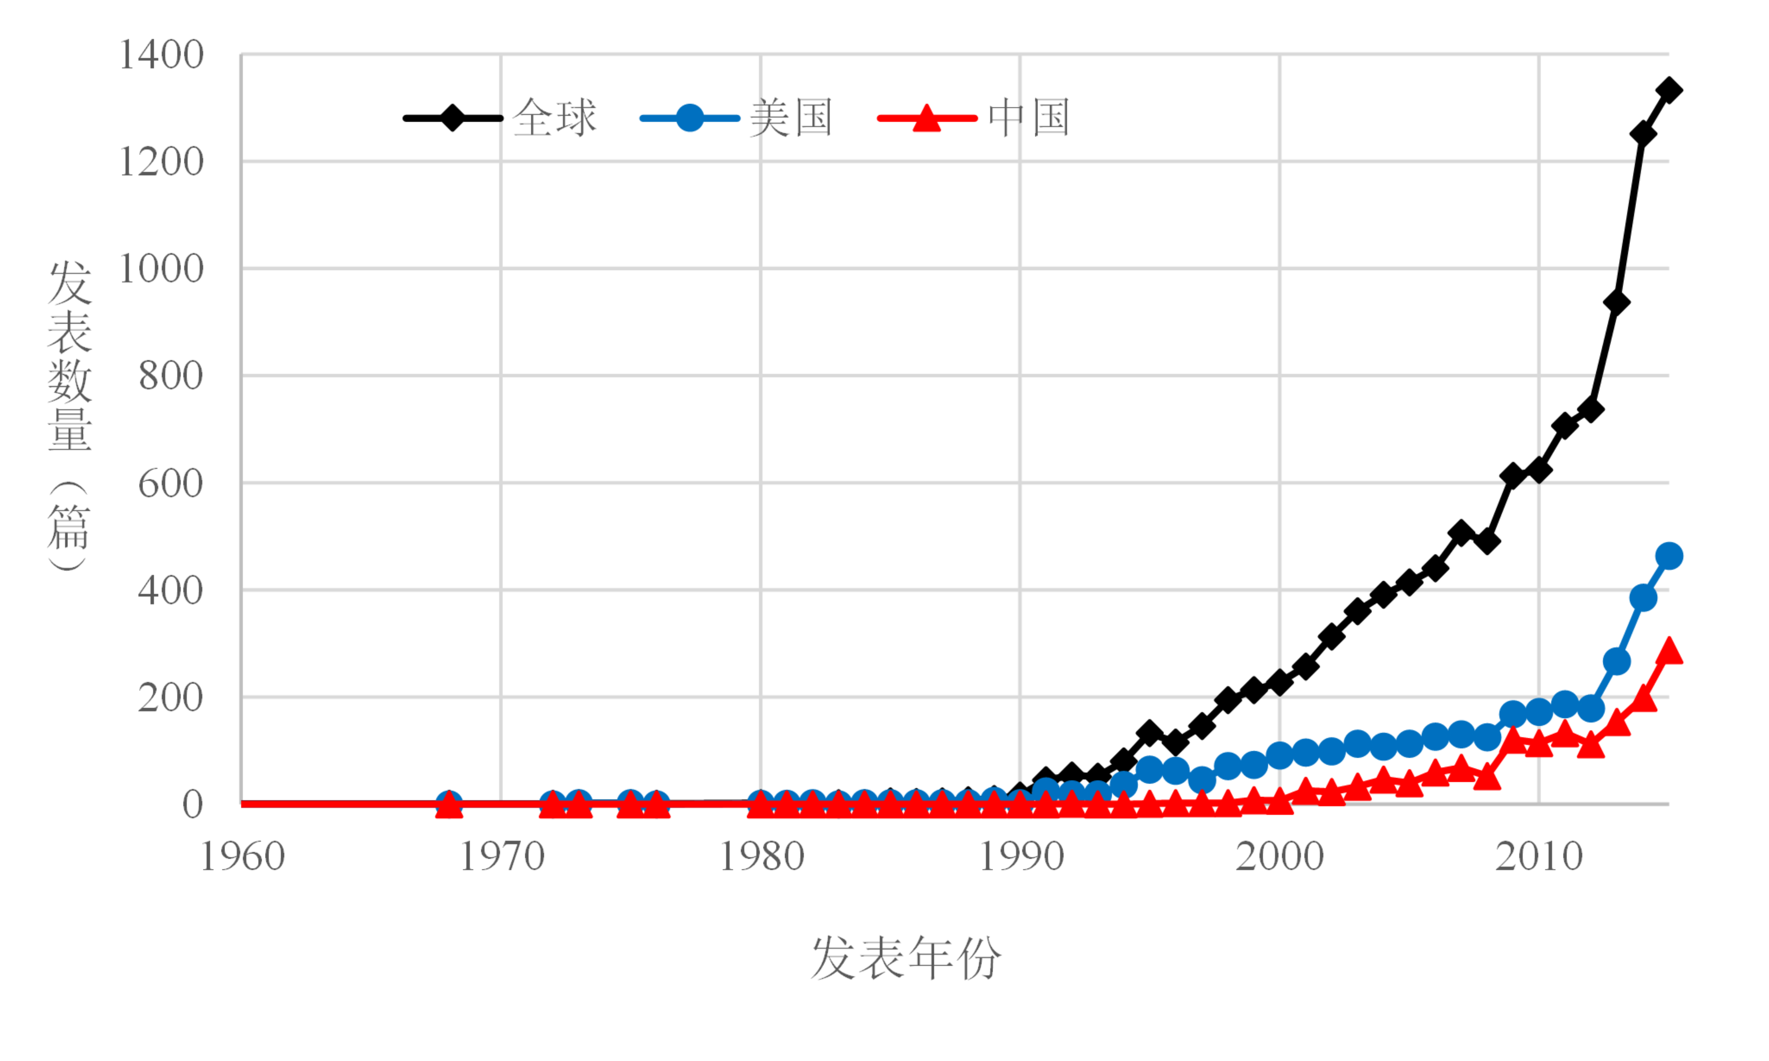
图1 SCI收录增材制造论文年代分布
美国在增材制造领域论文发表数量的变化趋势与全球趋势一致，特别是在初期和中期这种一致性表现的更为突出。美国在1973年出现首篇增材制造领域的论文，在1997年及以前年发表数量不超过70篇，1998-2006年处于平稳发展的时期，年平均增长率达到13.49%，2007年之后进入快速增长期，2007-2015年的年平均增长率为17.04%。2014年共发表386篇，占到当年全球增材制造领域论文发表总量的30.83%。中国于1992年出现首篇增材制造领域的论文。2002-2005年期间处于平稳发展的时期，年平均增长率为14.87%，2006年之后进入该领域研究的较快增长阶段，2006-2015年的年平均增长率为27.60%。2014年共发表199篇，占到当年全球发表总量的15.89%。

2.2 国家分布及合作情况
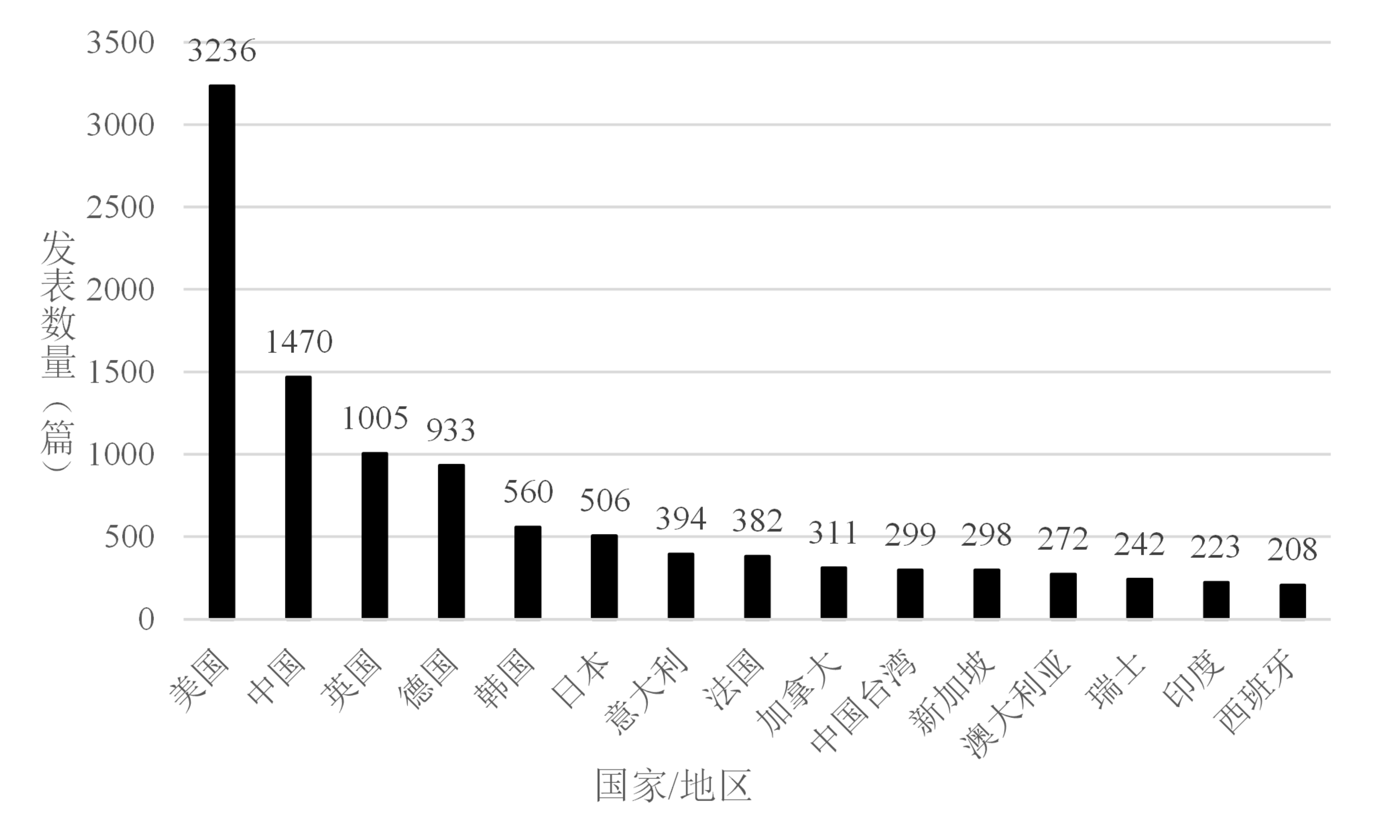
图2 SCI收录增材制造论文国家/地区分布（前15位）
对SCI收录的增材制造领域论文数量最多的前15位国家/地区进行排名，见图2。美国、中国、英国和德国的论文数量居全球前四位。美国的论文数量远多于其他国家，是中国发表论文数量的2.2倍，在总量中的占比达31%。韩国与日本在该领域的论文发表数量均占到总量的5%。
在增材制造领域，中国与美国在全球的合作关系见表1。与美国合作的国家中排在前三位的是中国、韩国和德国，合作发表论文数量的总量占比分别为4.70%、3.15%和2.50%。与中国合作的国家中排在前三位的是美国、英国和德国，其中与美国合作的数量最为突出，发表总量为152篇，占到中国论文总量的10.34%，而中国与英国、中国与德国合作发表论文数量的总量占比仅有4.08%和3.20%，这表明美国成为中国最为重要的研究合作伙伴。比较来看，美国与中国、韩国、德国三个国家合作发表的数量相对均衡。
表 中国和美国在增材制造领域的前10位
合作国家
排名 | 与中国合作的国家 | 合作论文数量（篇） | 合作论文占  中国论文总量百分比 | 与美国合作的国家 | 合作论文数量（篇） | 合作论文占  美国论文总量百分比
1 | 美国 | 152 | 10.34% | 中国 | 152 | 4.70%
2 | 英国 | 60 | 4.08% | 韩国 | 102 | 3.15%
3 | 德国 | 47 | 3.20% | 德国 | 81 | 2.50%
4 | 新加坡 | 33 | 2.24% | 英国 | 58 | 1.79%
5 | 澳大利亚 | 27 | 1.84% | 加拿大 | 38 | 1.17%
6 | 日本 | 25 | 1.70% | 意大利 | 35 | 1.08%
7 | 加拿大 | 14 | 0.95% | 瑞士 | 35 | 1.08%
8 | 韩国 | 12 | 0.82% | 日本 | 34 | 1.05%
9 | 法国 | 9 | 0.61% | 西班牙 | 27 | 0.83%
10 | 芬兰 | 7 | 0.48% | 荷兰 | 25 | 0.77%
10 | 葡萄牙 | 7 | 0.48% | 新加坡 | 25 | 0.77%

2.3 研究机构分布
表2 全球增材制造领域论文发表机构排名
排名 | 机构 | 发表数量（篇） | 排名 | 机构 | 发表数量（篇）
1 | 加州大学 | 224 | 11 | 哈佛大学 | 127
2 | 华中科技大学 | 165 | 12 | 新加坡国立大学 | 125
3 | 法国国家科学  研究院 | 158 | 13 | 天主教鲁汶大学 | 118
4 | 西安交通大学 | 157 | 14 | 中国科学院 | 109
5 | 拉夫堡大学 | 155 | 15 | 大阪大学 | 108
6 | 南洋理工大学 | 153 | 16 | 清华大学 | 107
7 | 麻省理工学院 | 151 | 17 | 上海交通大学 | 99
8 | 美国能源部 | 148 | 18 | 德克萨斯州大学奥斯汀分校 | 98
9 | 乔治亚理工学院 | 142 | 19 | 伦敦大学 | 97
10 | 密歇根大学 | 134 | 20 | 印度理工学院 | 95
 |  |  | 21 | 美国国防部 | 92
表2中呈现了SCI收录的增材制造领域论文作者所属机构的前21位排名情况（以发表学术论文数量超过90篇为基准）。其中美国、中国分别有8家、5家机构，英国和新加坡各有2家，法国、比利时、日本和印度各有1家。美国8家机构发表论文总量为1113篇，加州大学以224篇总量遥遥领先，除了麻省理工学院、佐治亚理工学院、密歇根大学、哈佛大学等高校外，美国能源部和美国国防部也位列其中。中国5家机构发表论文总量为637篇，华中科技大学以165篇总量排在首位，西安交通大学、中国科学院、清华大学和上海交通大学分列第4位、第14位、第16位和第17位。

2.4 高被引论文分析
被引次数是文献计量学中用来测度学术论文质量的重要指标^{[21]}。这里将增材制造领域的高被引论文范畴定义为：被引用次数列全部论文前10%的论文，同时如果前10%之后有论文的被引次数与第10%篇论文相等，即被引用次数相同，则同样包含在内。见表3，2005-2015年期间全球增材制造领域学术论文总量为8058篇，前10%高被引论文总量为816篇。美国的论文总量和高被引论文数量均占首位，且高被引论文占到全球高被引论文的37.86%，论文总量中有13.39%的论文成为全球引用量最多的论文。中国的论文总量排在全球第2位，然而高被引论文数量仅为83篇，对全球高被引论文的贡献率为10.17%，论文总量中有6.23%的论文具备较高的学术影响力，该比例接近美国同类指标的一半，在10个国家/地区排名中排在最后的位置。
表3 高被引论文总量排名前10位国家/地区
高被引论文占比信息（2005-2015年）
排名 | 国家 | 所有论文数量 | 所有论文占全球总量比(%) | 高被引论文数量 | 高被引论文占所有高引论文比(%) | 高引论文占本国所有论文比(%)
1 | 美国 | 2307 | 28.62% | 309 | 37.86% | 13.39%
2 | 中国 | 1333 | 16.54% | 83 | 10.17% | 6.23%
3 | 英国 | 746 | 9.25% | 78 | 9.55% | 10.46%
4 | 德国 | 723 | 8.97% | 101 | 12.38% | 13.97%
5 | 韩国 | 474 | 5.88% | 59 | 7.23% | 12.45%
6 | 日本 | 365 | 4.52% | 37 | 4.53% | 10.14%
7 | 意大利 | 331 | 4.11% | 37 | 4.53% | 11.18%
8 | 法国 | 297 | 3.68% | 36 | 4.41% | 12.12%
9 | 加拿大 | 251 | 3.11% | 37 | 4.53% | 14.74%
10 | 中国  台湾 | 240 | 2.97% | 17 | 2.08% | 7.08%

3 基于专利的对比分析

3.1 年代分布
截止2015年9月14日，全球增材制造领域的专利申请总量为7992项（以专利家族为单位进行统计，以下同）。20世纪90年代初全球专利申请进入第一次快速发展时期，特别是1992年其年度专利申请增长率达到60%。正是在这一时期，3D System、Stratasys等公司陆续成立，世界首台立体光刻工业级打印机、光固化快速成型商用机、叠层法快速成型系统、选择性激光烧结成型机、熔融沉积成型机等相继问世。到21世纪初期，计算机数据处理速度大幅度提升，使得高速离散化处理成为可能，增材制造技术专利申请在1999-2004年间保持在150项/年左右。2010年前后全球增材制造专利申请热潮迅速膨胀，2013年专利申请量增长率高达239.7%。
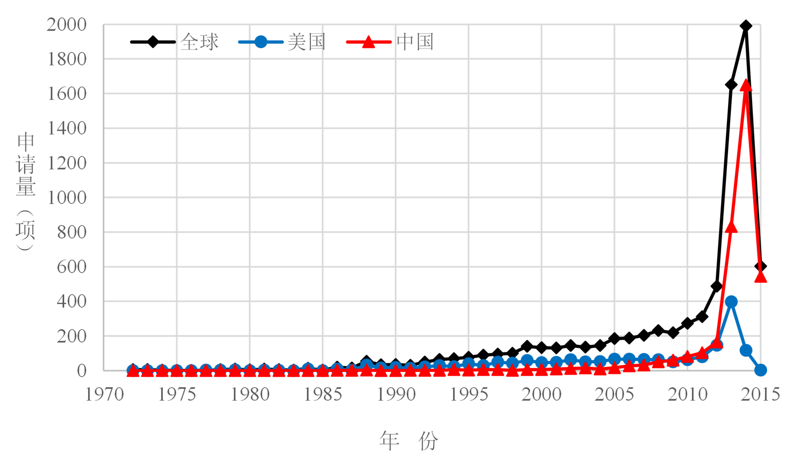
图3 全球增材制造专利申请量历年分布情况
美国在增材制造领域的专利申请起始于1977年，1992-1997年和2004-2013年期间成为其快速发展的两个阶段，专利申请年平均增长率达到31%左右。中国的专利申请起始于1986年，一直到2001年年专利申请数量均未超过10项。2002-2010年期间，中国的专利申请年度平均增长率达34.72%，从2009年开始中国的专利申请超过美国，2010-2014年间中国专利申请平均年增长率达到125.47%，同期美国的平均年增长率为47.10%，在2013年中国的专利申请数量达到美国申请数量的2.09倍。

3.2 公开国家/区域分布
对专利申请国进行统计，中国的专利申请量最多共计3641项，美国居第二为1787项，日本、德国、韩国分别以575项、510项、410项位列第三、第四和第五。前五位国家所持有的专利申请量占到全球申请总量的86.63%。从专利公开的范围来看，中国、美国、日本、德国和韩国成为备受重视的五大市场。
表4 中国和美国在增材制造领域
专利申请公开国/区域分布
申请国  公开国/区域 | 中国 | 美国
中国 | 3640 | 226
美国 | 21 | 1515
日本 | 9 | 354
欧专局 | 5 | 495
中国台湾 | 5 | 58
澳大利亚 | 3 | 179
德国 | 2 | 179
英国 | 2 | 44
新西兰 | 2 | 9
加拿大 | 1 | 222
韩国 | 1 | 130
对中国和美国在增材制造领域专利申请的公开国/区域进行对比，如表4所示。中国申请的专利主要是在中国布局，位居其次的主要目标国家是美国，然而在美国公开的专利也仅有21项，在其他国家/区域公开的专利数量均未超过10项。美国专利申请除了在本国境内占有最大比例之外，也非常重视在全球其他主要目标市场的布局，在欧专局、日本、中国、加拿大等国家和地区的布局数量均超过200项，在澳大利亚、德国和韩国等国家的布局数量超过100项，即使是在中国台湾地区，美国专利申请量也达到了58项。

3.3 技术研发分布
以IPC小类为分类依据，对技术研发分布情况进行统计，见表5。其中B29C小类（塑料的成型或连接；已成型产品的后处理）在中、美两国的分布中均排在首位。在中国的技术分布中，B22F小类（金属粉末的加工；由金属粉末制造制品；金属粉末的制造；金属粉末的专用装置或设备）专利总量占全部专利的比例接近10%，说明中国在以金属为加工原料的工艺技术领域具备一定的优势。C08L、B28B两个小类分别排在第三位和第五位，表明在高分子化合物原料以及黏土或陶瓷类型的原料研发上专利产出较多。在美国的技术分布中，A61C（口腔或牙齿卫生的装置或方法）、A61F（可植入血管内的滤器；假体；为人体管状结构提供开口、或防止其塌陷的装置；整形外科、护理或避孕装置等）和A61B（诊断；外科；鉴定）小类均进入前10位，表明增材制造技术在生物医疗领域的应用在美国受到较高程度的重视。
表5 中国和美国增材制造专利排名前10位IPC小类分布
排名 | 中国 |  |  | 美国
排名 | IPC小类 | 申请量（项） | 占本国全部专利的比例 | IPC小类 | 申请量（项） | 占本国全部专利的比例
1 | B29C | 1389 | 38.14% | B29C | 524 | 29.32%
2 | B22F | 350 | 9.61% | G06F | 97 | 5.42%
3 | C08L | 164 | 4.5% | B22F | 96 | 5.37%
4 | B41J | 120 | 3.29% | B23K | 60 | 3.35%
5 | B28B | 79 | 2.16% | A61C | 45 | 2.51%
6 | G06F | 78 | 2.14% | A61F | 37 | 2.07%
7 | A61F | 77 | 2.11% | H01L | 36 | 2.01%
8 | C04B | 73 | 2% | G03F | 33 | 1.84%
9 | B22C | 57 | 1.56% | B28B | 28 | 1.56%
10 | A61L | 48 | 1.31% | A61B | 25 | 1.39%

3.4 专利权人分布
表6 中国和美国增材制造专利排名前10位专利权人
排名 | 中国 |  | 美国
排名 | 专利权人 | 申请量（项） | 专利权人 | 申请量（项）
1 | 珠海天威飞马打印耗材有限公司 | 79 | 3D Systems | 189
2 | 西安中科麦特电子技术设备有限公司 | 60 | Stratasys | 123
3 | 华中科技大学 | 56 | 联合技术公司 | 80
4 | 中科院化学所 | 56 | 通用电气公司 | 45
5 | 华南理工大学 | 56 | 波音公司 | 44
6 | 西安交通大学 | 55 | 麻省理工学院 | 31
7 | 福州大学 | 42 | MakerBot Industries | 26
8 | 济南大学 | 41 | IBM | 21
9 | 合肥斯科尔智能科技有限公司 | 34 | DM3D | 20
10 | 西安上尚机电有限公司 | 33 | 德州大学 | 20
对专利权人进行统计，在中国排名前10位专利权人中企业类型的专利权人共计4个，申请总量达206项，总排名中的第3位到第8位均被高校类型专利权人占据，申请总量为306项。美国前10位专利权人中企业类型的专利权人共计8个，申请总量高达548项。高校类型的专利权人共计2个，申请总量为51项。总排名中的第1位到第5位均被企业类型专利权人占据。
美国的3D Systems与Stratasys公司均已成长为全球领军型增材制造设备与材料提供商^{[22]}，他们通过自主研发、公司并购以及购买专利等多种手段实现对增材制造全领域专利的快速布局，业务覆盖了包括数据离散、材料到加工手段以及远程服务等在内的全产业链。联合技术、通用电气、波音公司这样的工业巨头依托其在航空、航天领域的研发优势^{[23]}，早在20世纪90年代便积极探索金属增材制造技术在发动机零部件等的应用。

4 结论及启示
通过对美国和中国增材制造领域SCI期刊论文发表和专利申请行为进行对比分析，发现两国在该领域的差异呈现以下特点：
（1）从基础研究和应用研究的发展阶段来看，中国较美国起步分别晚了近20年和近10年的时间。
（2）近10年中国和美国在论文发表数量上的差距在缩小，然而中国论文的学术影响力有待大幅度提升。在国际合作关系中，中国和美国在增材制造领域已成为彼此最为重要的研究合作伙伴，这种合作的重要性对中国来说更为突出。
（3）近10年中国在专利申请量上已赶超美国，然而美国拥有数家具备全球市场竞争力的优质专利权人，他们在全球主要市场进行技术布局和知识产权保护的意识更强。从技术研发分布来看，中国在金属构件增材制造、高分子材料研发等领域具备一定的优势。
研究结果表明，美国的增材制造技术研究与产业应用在全球处于领先地位，与美国相比中国仍有较大的差距。增材制造初期发展时由美国学术界和产业界共同推动，多项具有代表性的主流工艺技术源自美国。美国政府积极采取一系列措施推动增材制造技术的发展，包括2006年国防部“下一代制造技术计划（NGMTI）”，2012年投资10亿美元的“国家制造业创新网络计划(NNMI)”重点支持该技术研发及应用，2012年由国防部牵头组建国家增材制造创新学会打造形成产学研三方协同的公私合作研究机构。在技术与产业发展路径方面，美国早在1998年便提出侧重于增材制造技术产业化应用的路线图，并分别于2009年和2015年对技术路线和产业发展路线进行更新。美国高度重视标准化工作，不仅通过ASTM F42制定了国家标准，还积极参与国际标准化组织（ISO）增材制造技术委员会（ISO/TC261）的标准制定工作。
基于上述分析，得到以下几点启示：
一是要加快并全面落实国家的宏观指导。2015年初发布的《国家增材制造产业发展推进计划（2015-2016年）》，是中国首个从技术、产业化、行业化应用以及支撑体系四个方面进行系统布局的增材制造专项实施计划，相对来说还只是一个短期的发展路线。除了要全面落实该计划的各项举措之外，下一步应从设计、材料、工艺以及价值链创造等方面进一步划分子焦点领域，并按照其技术成熟度分别对每个细分领域2016-2025年（或2016-2035年）的发展重点进行规划，形成中长期的发展路线。同时，加快研究制订增材制造工艺、装备、材料、数据接口等行业及国家标准，鼓励企业、科研院所积极参与或主持国际标准的制定。
二是采取“非对称”赶超策略，稳固某些细分领域的后发优势，努力抢占部分新兴领域的先发优势。中国在金属零件激光及电子束选区融化成型工艺、装备方面已具备较强的竞争实力，因此需通过大规模产业化等进一步稳固该领域的竞争优势。对新兴的生物、医用增材制造技术，依托我国在高分子材料研发等领域的优势，尽快推进行业应用。
三是扩大协同合作，形成创新合力。具体包括建立更广泛的国际合作关系；促进军用技术与民用技术的融合，高度重视增材制造技术在国防、军工方面的应用需求，以市场实际需求推动关键技术创新；引导国内企业与高校、科研机构（西安交通大学、华中科技大学、华南理工大学、中科院化学所、北京航空航天大学、西北工业大学等）的紧密合作，缩短基础研究成果商业化周期。同时要提升企业进行国际专利布局的意识，加快培育形成具有国际竞争力的龙头企业。

参考文献
[1] William E. Frazier. Metal Additive Manufacturing: A Review[J]. Journal of Materials Engineering and Performance， 2014, 23(6): 1917-1928.
[2] 姜康, 郭磊, 张腾, 凌飞阳. 基于绿色设计理念的增材制造技术研究[J]. 制造技术与机床. 2016, (4):31-38.
[3] 卢秉恒, 李涤尘. 增材制造(3D打印)技术发展[J]. 机械制造与自动化, 2013, 42(4):1-4.
[4] 李涤尘, 贺健康等. 增材制造:实现宏微结构一体化制造[J]. 机械工程学报, 2013, 49(6):129-135.
[5] Michael Molitch-Hou. Wohlers Report 2016 and the Billion Dollar 3D Printing Industry[EB/OL]. 2016-06-20[2016-07-26] http://www.engineering.com/3DPrinting/3DPrintingArticles/ArticleID/12438/Wohlers-Report-2016-and-the-Billion-Dollar-3D-Printing-Industry.aspx
[6] 吴怀宇. 3D打印 三维智能数字化创造[M]. 北京: 电子工业出版社，2014.1.
[7] 肖承翔, 李海斌. 国内外增材制造技术标准现状分析与发展建议[J]. 中国标准化, 2015, (3):73-75.
[8] ASTM. Committee F42 on Additive Manufacturing Technologies[EB/OL]. [2016-07-26]. http://www.astm.org/COMMIT/SUBCOMMIT/F42.htm
[9] 王华明. 高性能金属构件增材制造技术开启国防制造新篇章[J]. 国防制造技术, 2013, (3):5-7.
[10] Yong Huang, Ming C. Leu, Jyoti Mazumder, Alkan Donmez. Additive Manufacturing: Current State, Future Potential, Gaps and Needs, and Recommendations[J]. Journal of Manufacturing Science and Engineering, 2015, 137(2): 014001-1-10.
[11] 工业和信息化部. 国家增材制造产业发展推进计划（2015-2016年）. 2015.2.
[12] 赵万华, 李涤尘, 卢秉恒. 光固化快速成型中零件变形机理的研究[J]. 西安交通大学学报, 2001, 35(07):705-708.
[13] 李鹏, 熊惟皓. 选择性激光烧结的原理及应用[J]. 材料导报, 2002, 16(06):55-58.
[14] 章文献. 选择性激光熔化快速成形关键技术研究[D]. 华中科技大学, 2008.
[15] 李星云, 李众立, 李理. 熔融沉积成型工艺的精度分析与研究[J]. 制造技术与机床, 2014(09):152-156.
[16] 董新蕊. 3D打印之激光近净成形技术专利分析[J]. 中国发明与专利, 2013(12):51-56.
[17] Hu D, Kovacevic R. Sensing, modeling and control for laser-based additive manufacturing[J]. International Journal of Machine Tools & Manufacture, 2003, 43(1):51-60.
[18] Mellor S, Hao L, Zhang D. Additive manufacturing: A framework for implementation[J]. International Journal of Production Economics, 2014, 149(149):194-201.
[19] Campbell I, Bourell D, Gibson I. Additive manufacturing: rapid prototyping comes of age[J]. Rapid Prototyping Journal, 2012, 18(18):255-258.
[20] Guo N, Ming C L. Additive manufacturing: technology, applications and research needs[J]. Frontiers of Mechanical Engineering, 2013, 8(3):215-243.
[21] 李云霞．我国期刊评价研究现状的文献计量学分析[J]. 中国科技期刊研究, 2008, 19(6)：973--976．
[22] Wohlers Associates. Wholers Report 2016[R]. Fort Collins, Wohlers Associates, Inc.,2016.
[23] 林鑫，黄卫东. 应用于航空领域的金属高性能增材制造技术[J]. 中国材料进展, 2015, 34(9):684-688.

作者简介：高芳（1980—），女，河北保定人，讲师，工学博士，博士后，研究方向：科技政策与管理、重点科技领域信息分析；赵志耘（1966—），女，江苏苏州人，中国科学技术信息研究所党委书记，研究员，经济学博士，博士生导师，研究方向：科技、经济政策。

 收稿日期：年-月-日，修回日期：年-月-日 基金项目：国家科技支撑计划课题“专利信息支撑科研项目管理应用示范”（2013BAH21B05）；科技创新战略研究专项“重点科技领域发展动向跟踪研究”（ZLY2015153）

